

 MEC3900 – PROJET INTÉGRATEUR III   
Amélioration d’une boite de vitesse d’une Formule SAE

 RAPPORT FINAL DU PROJET

présenté à  
 Aurelian Vadean, enseignant

par

SULLIVAN, Victor 1683707

*Lors de l’année 2015, la boite de vitesse de la Formule Polytechnique Montréal a été identifiée comme étant un maillon faible parce qu’elle n’était pas adaptée à son utilisation.*

*Ce projet intégrateur vise donc à régler cette problématique en changeant le ratio final de la transmission afin d’avoir des rapports mieux étagés. La courbe de puissance du moteur est déterminée avec un dynamomètre et une analyse des circuits de Formule SAE permet de caractériser les vitesses de sortie des virages. Avec un programme d’analyse, 2 options sont choisies : un ratio de 34/15 et un ratio de 36/13. Ces propositions devront être testées par la Formule dans le futur*

*L’ensemble du travail a été fait en partenariat avec l’équipe de la Formule afin de s’assurer de l’intégration des changements. Une attention particulière a été portée sur la transmission des connaissances afin que l’équipe bénéficie au maximum du projet.*

Montréal

le 21 avril 2016

 TABLE DES MATIÈRES

LISTE DES TABLEAUX 4

LISTE DES FIGURES 5

Introduction 7

Chapitre 1 FORMULATION DU PROBLÈME 9

1.1 La problématique 9

1.2 L’objectif du projet 9

1.3 Les besoins 9

Chapitre 2 CAHIER DES CHARGES 11

2.1 Cahier des charges de la boite de vitesse 11

2.2 Évaluation des résultats 13

Chapitre 3 MÉTHODOLOGIE ET LIVRABLES 15

3.1 Choix des modifications 15

3.2 Récolte de données 16

3.3 Design et conception 16

3.4 Validation 17

3.5 Politique de révision 18

3.6 Transmission des connaissances 19

Chapitre 4 RÉSULTATS ET ANALYSE 21

4.1 Caractéristiques de l’ancien design 21

4.2 La puissance et les caractéristiques du moteur 21

4.2.1 Le dynamomètre 22

4.2.2 Le choix d’une entrée d’air 22

4.3 Calcul de la force de poussée 24

4.4 Limite de traction des pneus 25

4.5 Analyse des circuits de Formule SAE 27

Chapitre 5 VALIDATION 31

5.1 Validation expérimentale du modèle 31

5.2 Le choix de l’entrée d’air 32

5.3 Validation par simulation 32

Chapitre 6 LES IMPACTS DU PROJET 35

6.1 La réorganisation du VPN de la Formule 35

6.2 Le programme Excel et l’analyse de circuits 35

6.3 Les améliorations 36

Conclusion 37

Bibliographie 39

ANNEXES 41

Annexe A ÉCHÉANCIER 43

Annexe B ANALYSE DES CIRCUITS 44

 LISTE DES TABLEAUX

**Tableau 2.1 –** Description des fonctions principales 11

**Tableau 2.2 –** Description des fonctions secondaires 12

**Tableau 2.3 –** Description des contraintes 13

**Tableau 3.1 –** Récolte de données 16

**Tableau 3.2 –** Politique de révision 18

LISTE DES FIGURES

Figure 1 - Schéma du ratio final 15

Figure 2 - Couple et puissance des différentes configuration de moteur 22

Figure 3 - Utilisation du moteur selon le régime 23

Figure 4 - Force aux roues selon le rapport 25

Figure 5 - Force aux roues avec limite de traction 26

Figure 6 - Fréquence des vitesses de sortie de virage 28

Figure 7 - Force aux roues avec limite de traction et fréquence des virages 28

Figure 8 - Force de poussée pour un ratio final de 36/13 29

Figure 9 - Force de poussée pour un ratio final de 34/15 30

Introduction

La Formule Polytechnique Montreal est une société technique dont le but est de construire un véhicule de course monoplace afin participer à des compétitions interuniversitaires organisées par la Formule SAE (Society of Automotive Engineers). À chaque année, cette société technique propose et dirige plusieurs Projets Intégrateurs 3 afin de régler des problématiques et cette année un des projets vise à améliorer la boite de vitesse de la Formule 2016.

Tout d’abord, la problématique et les besoins du client seront présentés au chapitre 1, puis le cahier des charges et la méthodologie suivront au chapitre 2 et 3. Les résultats et leur analyse seront ensuite présentés au chapitre 4, avec la validation du projet au chapitre 5. En annexe, l’échéancier général sera présenté ainsi que l’analyse de circuits de Formule SAE.

# FORMULATION DU PROBLÈME

## La problématique

La conduite de la Formule est inefficace à cause d’une boite de vitesse qui n’est pas adaptée à son utilisation. Cette inefficacité est due à un nombre de rapports trop élevés et mal étagés.

## L’objectif du projet

L’objectif est de résoudre le problème ci-haut soit d’adapter la boite de vitesse du moteur DS450 à son utilisation sur la Formule Polytechnique. Cette adaptation doit permettre d’obtenir plus de points lors des compétitions de Formule SAE.

Elle se fera en tenant compte des trois aspects suivants

* La facilité d’utilisation de la boite de vitesse (selon les pilotes).
* La fiabilité du système
* La performance simulée aux différentes épreuves avec un pilote considéré parfait

Plus la boite de vitesse est facile à utiliser, meilleurs seront les résultats lors des épreuves car la conduite du pilote se rapprochera plus de celle d’un pilote parfait (simulation).

## Les besoins

Les besoins de la boite de vitesse de la formule se résume aux points suivants :

* Être fiable
* Augmenter la performance globale aux compétitions

Les fonctions nécessaires du projet et les contraintes sont établies en fonction des besoins et sont présentés au chapitre suivant.

# CAHIER DES CHARGES

## Cahier des charges de la boite de vitesse

|  |  |  |  |  |  |
| --- | --- | --- | --- | --- | --- |
| **Tableau 2.1 –** Description des fonctions principales | | | | | |
| **Fonction** | **K** | **Critère** | **Niveau** | **Flexibilité** | **Justification et notes** |
| Permettre au pilote de sélectionner un ratio de vitesse | 5 | Mode de sélection | séquentiel | Aucune | Une boite de vitesse séquentielle permet de limiter le temps nécessaire aux changements de rapports et faciliter la tâche du pilote |
| Limiter la tâche du pilote | 4 | Nombre de vitesses | 3 | ±1 | Ce nombre de rapports permet au pilote de réduire le nombre de changements de vitesse |
| Augmenter la performance | 5 | Points additionnels aux évènements par rapport à la boite de vitesse originale: | > 0 | minimum | Voir évaluation de la performance |

|  |  |  |  |  |  |
| --- | --- | --- | --- | --- | --- |
| **Tableau 2.2 –** Description des fonctions secondaires | | | | | |
| **Fonction** | **K** | **Critère** | **Niveau** | **Flexibilité** | **Justification et notes** |
| Être léger | 2 | Masse ajoutée par rapport à la boite de vitesse originale | 0 g | 2kg (maximum) | Il devrait être possible de conserver la même masse qu’anciennement ou même la réduire, toutefois, s’il faut modifier l’embrayage il se peut que la masse augmente. Le critère à respecter sera alors le suivant : la performance additionnelle d’un tel système devra être supérieure au handicap créé par la masse ajoutée. |
| Simplicité | 2 | Nombre de pièces modifiées | 3 pièces | ±2 | Afin de garder le design le plus simple possible et avoir un produit réaliste à fabriquer compte tenu des échéances, l’objectif est de modifier uniquement 2 pièces, soit les 2 pignons de chaine. Si l’embrayage a aussi besoin d’être modifié, ce nombre pourra être révisé. |
| Fiabilité | 5 | $$\frac{nombre d^{'}essais sans bris}{nombre d^{'}essais total}$$ | 99% | minimum | La transmission ou le système de sélection de vitesse ne devra pas occasionner de bris dans 99% des fois où le véhicule doit rouler. Même si ce système est souvent le maillon faible d’une formule SAE, il ne doit pas empêcher le véhicule de courser ou d’être testé. |

|  |  |  |  |  |
| --- | --- | --- | --- | --- |
| **Tableau 2.3 –** Description des contraintes | | | | |
| **Contrainte** | **Critère** | **Niveau** | **Flexibilité** | **Justification et notes** |
| Coût | Prix des pièces | 200$ | maximum | Ce cout représente ce que la Formule est capable de donner pour soutenir le projet. Il ne représente pas la valeur des pièces mais seulement le prix payé. La recherche de commandite est donc fortement encouragée. Le prix peut aussi être révisé à tout moment du projet selon la situation financière de la Formule Polytechnique. |
| Règlements :  Protection de la chaine | Règle T8.4 | Respect | Aucune |  |
| Temps | Date de l’oral  Date du rapport final | 14 avril  14 avril | Aucune  Aucune | Les dates d’échéance sont déterminées par l’école et ne peuvent être déplacés. |

## Évaluation des résultats

Afin de valider le concept, une simulation des différentes épreuves devra être menée avec le logiciel de simulation Optimum Lap. Ce logiciel doit permettre d’obtenir les temps au tour à différentes épreuves pour les différentes boites de vitesses (originale et modifiée). Les temps au tour seront ensuite convertis en points (selon les résultats et les classement de Lincoln 2013) afin de déterminer quelle différence la boite de vitesse amènerait au classement du véhicule.

Cette méthode ne tient pas en compte l’interaction avec le pilote, ainsi, la façon idéale d’évaluer les résultats serait de parcourir différents circuits de Formule SAE en comparant la nouvelle et l’ancienne boite de vitesse. Toutefois, vu les ressources nécessaires pour ce genre de comparaison, (piste, pilotes, temps, etc). Une autre méthode de validation et d’évaluation expérimentale devra être utilisée. Celle-ci est présentée au chapitre 3.3.

# MÉTHODOLOGIE ET LIVRABLES

Ce chapitre présente la façon dont le projet sera mené ainsi que la stratégie utilisée pour arriver au résultat final.

## Choix des modifications

Différentes composantes ont un effet sur les ratios de vitesse :

* 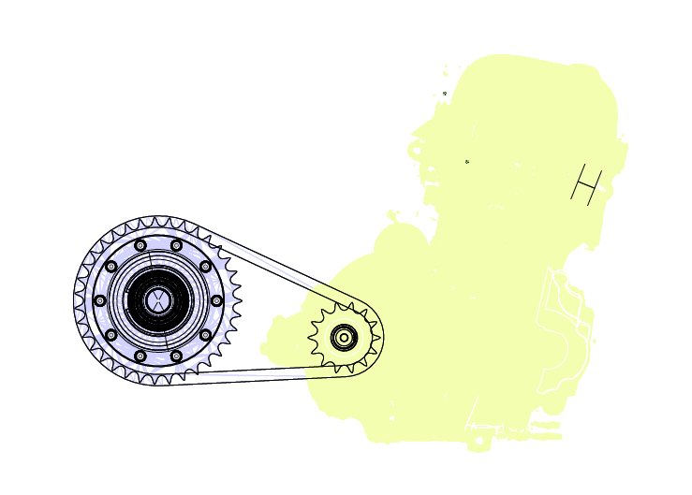Ratio primaire (dans le bloc moteur)

Figure 1 - Schéma du ratio final

* Chaque rapport de vitesse (dans le bloc moteur)
* Ratio final entre le pignon de sortie du moteur et du différentiel :

À moins de pouvoir effectuer énormément de tests, la modification des composantes à l’intérieur du bloc moteur mettrait en péril la fiabilité du système puisque celles-ci doivent avoir des des normes de fabrication très précises et elles sont soumises à de très grandes contraintes. De telles modifications sont hors de porté de ce projet, il faudra donc modifier le ratio final en changeant uniquement le nombre de dents sur les pignons. Le système est alors aussi simple qu’avant et la fiabilité n’est pas mise en péril. Aussi, les pignons peuvent être changés facilement ce qui permet de tester plusieurs solutions.

## Récolte de données

L’objectif de la récolte de données est d’avoir toute l’information nécessaire pour mener le projet à terme. Le tableau 3.1 présente les sources des différentes à utiliser et l’information recherchée pour chacune d’elles.

|  |  |
| --- | --- |
| **Tableau 3.1 –** Récolte de données | |
| **Source** | **Informations recherchées** |
| Pilotes et ex-pilotes de la Formule | * Problèmes avec la boite de vitesse * Avis sur l’amélioration * Précisions sur l’utilisation |
| Littérature | * Fonctionnement d’une boite de vitesse * Utilisation optimale d’une boite de vitesse |
| Simulation | * Temps au tour théorique * Meilleurs ratios pour différents circuits |
| Banque de données de la Formule (historique des anciens véhicules et projets) et membres de la Formule | * Historique des boites de vitesse sur la formule * Décisions et motivations des anciens systèmes * Observations sur les anciens systèmes * Techniques de fabrication et outils potentiels * Régime optimal du moteur |

## Design et conception

Le projet comportera les étapes de design et de traitement de l’information suivantes :

* 1. Analyse des circuits de Formule SAE (à différentes épreuves)
  2. Détermination des rapports optimaux et justification
  3. Proposition d’un ou plusieurs concept
  4. Présentation au client (Formule Polytechnique Montreal)
  5. Choix d’un concept
  6. Fabrication et intégration au véhicule

Les étapes seront menées selon les échéances présentées à l’annexe A.

## Validation

Le premier critère servant à évaluer et valider le projet sera l’avis de pilotes. Comme mentionné au chapitre 2, il est difficile de mener une comparaison quantitative rigoureuse entre la boite de vitesse originale et celle qui sera fabriquée. Ainsi, une évaluation qualitative devra être faite par les pilotes. L’objectif sera de faire tester la boite de vitesse modifiée par les pilotes et noter leurs avis sur les points suivants :

* + Facilité d’utilisation
  + Étagement des rapports lors des courbes
  + Étagement des rapports lors des lignes droites
  + Relayage de l’information au pilote.

Afin d’avoir une bonne comparaison, une évaluation identique de la boite de vitesse originale devra être menée dès le début du projet.

Une deuxième évaluation pourra aussi être faite à l’aide de logiciels de simulation. Cette évaluation est secondaire puisqu’elle ne prend toutefois pas en compte l’interaction avec le pilote. Elle sera faite au cours du projet et permettra de valider le design avant d’amorcer la fabrication.

Finalement, la fiabilité pourra seulement être testée au cours de l’été et de la saison des compétitions puisqu’il faudra que le véhicule soit conduit plusieurs fois avant de pouvoir porter une évaluation.

## Politique de révision

Une politique de révision doit être instaurée afin d’agir de façon plus logique et réfléchie lorsque des changements surviennent au milieu des phases de conception ou de fabrication du projet. Cette politique de révision sera mise à l’essai lors de ce projet et sera incorporée au mandat de la Formule 2017. La figure 1 présente la matrice de décision.

|  |  |  |  |
| --- | --- | --- | --- |
| **Tableau 3.2 –** Politique de révision | | | |
|  | | **Phase** | | | |
|  | | **Recherche** | **Conception** | **Fabrication** | |
| Modification acceptée | | Toute modification qui ne retarde pas les échéances | La révision ne retarderait pas ou très peu les échéances et permettrait des gains de performance substantiels. | La révision nécessite peu de travail et l’impact sur la performance est important. | |
| Le changement est très facile à effectuer | | | |
| Négliger la révision empêcherait le véhicule de courser | | | |
| Modification refusée | | La révision va à l’encontre des objectifs de l’équipe | La révision engendre beaucoup de travail et a un impact réduit sur la performance | La révision engendre beaucoup de travail | |

Puisque la construction de la Formule est un projet qui se fait à chaque année, les révisions perdent de leur importance puisque qu’elles peuvent être appliquées sur le véhicule suivant. Il est beaucoup plus bénéfique pour l’équipe de pouvoir participer aux compétitions et avoir suffisamment de temps pour faire des essais que d’avoir un véhicule théoriquement meilleur mais qui n’est pas prêt.

Les révisions et améliorations potentielles doivent toutefois être répertoriées afin qu’elles ne soient pas oubliées lors du design suivant.

## Transmission des connaissances

Une des difficultés majeures dans le développement d’une équipe de Formule SAE est la transmission des connaissances. En effet, il y a un grand roulement de membres et certaines connaissances se perdent à chaque année lorsque les étudiants graduent.

Lors de ce projet, un effort devra être mis afin de limiter ce fardeau, permettre à l’équipe de s’améliorer et s’assurer que ce projet soit utilisé lors des années futures. Cet effort devra être fait en plusieurs étapes :

1. Réorganiser la banque de données de la Formule : ce travail doit permettre aux membres de se retrouver plus facilement dans les archives de la Formule et de profiter des différents travaux et projets fait dans le passé. De plus cette réorganisation permettra possiblement de trouver des informations sur les boites de vitesse
2. Sauvegarder et distribuer le travail complet et la littérature utilisée à toute l’équipe.
3. Présenter les résultats et le travail accompli à l’équipe.

Un effort sera aussi déployé afin d’utiliser au maximum les ressources de l’équipe lors du projet. Comme mentionné à la section 3.1, cela implique de faire une recherche sur les travaux et les décisions précédentes mais aussi de travailler en collaboration avec l’équipe actuelle.

# RÉSULTATS ET ANALYSE

## Caractéristiques de l’ancien design

Afin d’établir les ratios optimaux et éviter de répéter des erreurs, il est primordial de savoir quels étaient les objectifs et la méthodologie de l’ancien design en consultant des anciens membres. Les ratios de la Formule 2014 avaient été déterminés uniquement par la vitesse maximale prévue (110 km/h en 4e vitesse), le design ne tenait donc pas en compte l’étalement des ratios.

D’après les pilotes[1], la deuxième vitesse était trop longue (pas assez de couple à bas régime) et la première était trop courte, donc difficile à contrôler. Aussi, Frederick Lavallée-Trubiano a mentionné avoir couru l’endurance à Barrie presque uniquement en 3e vitesse. Si l’épreuve d’endurance a été courue en une seule vitesse, on peut conclure que :

* Le moteur n’était pas utilisé à son plein potentiel
* Les pilotes n’étaient pas informés des régimes optimaux du moteur. Dans le prochain design, il faut donc s’assurer d’avoir les outils nécessaires pour informer les pilotes.

## La puissance et les caractéristiques du moteur

Une boite de vitesse sert à exploiter le maximum de puissance du moteur, il est donc extrêmement important de connaître les caractéristiques du moteur. Les caractéristiques recherchées sont les régimes d’opération du moteur.

### Le dynamomètre

La caractérisation du moteur ainsi que son ajustement se font sur un dynamomètre, il a donc fallu travailler de concert avec l’équipe de la Formule pour installer un dynamomètre à eau (*Water-break*) dans le laboratoire A-385 de Polytechnique. Ce dynamomètre, une fois installé, a permis :

* D’ajuster l’injection d’essence, l’allumage et les compensations afin d’avoir une combustion idéale et développer le maximum de couple.
* De tester 2 configurations différentes de moteur (entrée d’air différente) et de ressortir des données de couple pour chacune des configurations.

### Le choix d’une entrée d’air

Tout d’abord, pour comparer les deux configurations de moteur, il a fallu construire un programme qui permettrait de prendre les données du dynamomètre et de les présenter de façon lisible. Un programme Excel a donc été créé et les courbes de puissance suivantes en sont ressorties :

Figure 2 - Couple et puissance des différentes configuration de moteur

En analysant ces courbes, nous pouvons tirer les observations suivantes :

* Le moteur stock a une courbe de couple beaucoup plus régulière, cela permet plus de contrôle pour le pilote.
* Le moteur stock a une puissance maximale plus élevée et une plage de puissance plus grande :
  + Stock : plus de 35 hp entre 7500 et 10000 rpm, puissance max : 43hp
  + Plenum:, plus de 35 hp entre 6800 et 8200 rpm , puissance max : 40 hp
* Le moteur avec plenum développe un couple maximal plus élevé et à plus bas régime, ce qui est avantageux en sortie de virage.

On peut donc voir que chacune des configurations a ses avantages et ses inconvénients, pour faire un choix, il a fallu se consulter différentes sources :

* Une recherche dans la base de donnée de la Formule a permis de ressortir l’utilisation du moteur dans un circuit d’endurance, présenté dans le graphique ci-bas :

Figure 3 - Utilisation du moteur selon le régime

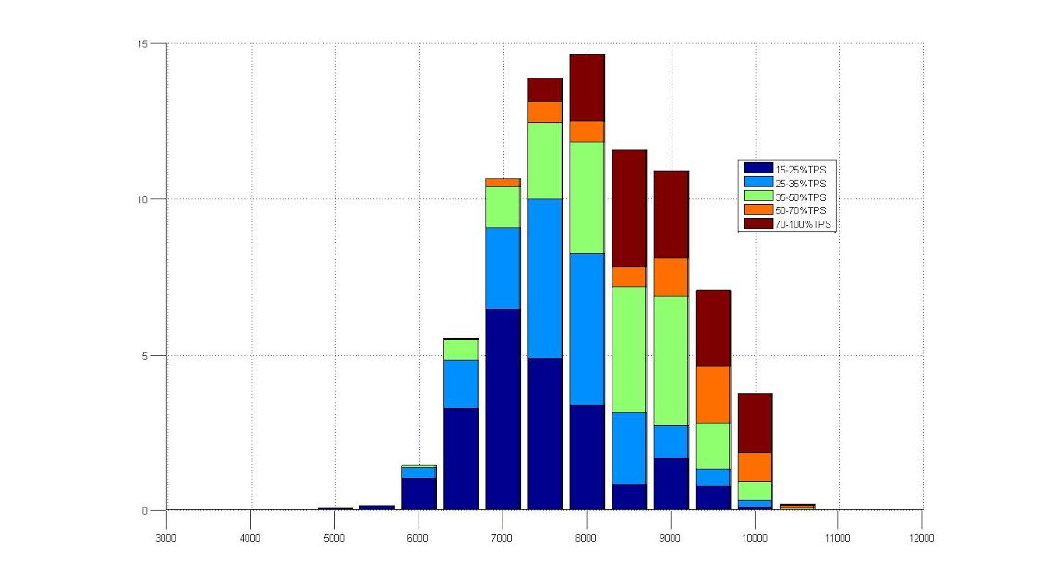

Régime du moteur

En observant ce graphique, on peut voir que le pilote recherche la puissance maximale du moteur lorsque le moteur est au dessus de 8000 rpm. Le couple à bas régime n’est donc pas un si grand avantage.

* Une recherche bibliographique[2] et une consultation avec différents experts[3] permet aussi de voir que la puissance est généralement plus importante que le couple pour des véhicules de Formule SAE.
  + À une vitesse de roue donnée, le moteur développant le plus de puissance développera aussi le plus de couple, une boite de vitesse bien ajustée permet donc au moteur d’opérer dans sa puissance maximale donc, générer plus de couple. On peut aussi toujours ajuster le couple avec les ratios de vitesse, mais la puissance va toujours rester la même.

Suite à ces informations, l’entrée d’air stock a été choisie. Ce choix sera validé au chapitre 5.

## Calcul de la force de poussée

L’objectif de la boite de vitesse est d’obtenir la force de poussée la plus élevée et la plus constante possible sur la plus grande plage de vitesse possible. Le programme Excel utilisé précédemment a donc été modifié afin d’ajouter une mesure de la force de poussée. Cette force est calculée ainsi :

$$F=\frac{T*r}{d_{roue}π}$$

où T :couple du moteur et r :ratio final aux roues. En effectuant ce calcul pour toutes les vitesses et tous les rapports, obtient le graphique suivant, qui présente la force de poussée selon la vitesse pour tous les rapports :

Figure 4 - Force aux roues selon le rapport

Ce graphique, tel que présenté, n’est pas très utile puisqu’on a pas de référence pour nos variables. Il faut donc d’abord identifier ce que représente la force de poussée en trouvant la limite de traction des pneus.

## Limite de traction des pneus

Avec l’aide des membres de l’équipe de suspension de la Formule, il a été possible d’extraire les données des pneus utilisés sur la Formule 2016. Ces données proviennent du *FSAE Tire Test Consortium,* une organisation effectuant des tests sur les différents types de pneus utilisés en Formule SAE. L’analyse de ces données, en utilisant la masse du véhicule, permet d’obtenir le coefficient de fiction longitudinal et finalement de calculer la limite de traction des pneus. Afin de simplifier le modèle, le transfert de poids n’a pas été considéré puisqu’il peut grandement varier de virages en virages.

$$limite de traction=2*Fz_{roue}*μ*k$$

où Fzroue : force normale sur la roue tractive, k : coefficient de correction pour la surface.

On au utilisé ici une masse du véhicule de 190 kg avec un pilote de 60kg. On obtient alors un coefficient μ de 2.3. La limite de traction est très variable puisqu’elle dépend de nombreux facteurs, dont la température des pneus, le type de surface du sol et l’état des pneus. Ces facteurs sont repris par le facteur de correction, établi ici à 0.75, suivant les observations de l’équipe de la Formule. Ce facteur devra être vérifié scientifiquement, il nous donne toutefois un bon point de référence, comme on peut voir dans le graphique suivant, qui présente la force aux roues selon les ratios du véhicule 2014 :

Figure 5 - Force aux roues avec limite de traction

On peut observer que la première vitesse dans les ratios illustrés ci-haut (Formule 2014) a une force de poussée au delà de la limite de traction. La puissance du moteur n’est donc pas utilisée à son maximum et la première vitesse est trop courte. Cela correspond à ce que les pilotes remarquaient et confirme le modèle.

Il faut ensuite obtenir une référence pour les vitesses de sortie de virage, celle-ci se fera en analysant des anciens circuits de Formule SAE.

## Analyse des circuits de Formule SAE

L’objectif de l’analyse des circuits est de connaître les virages types qui reviennent souvent aux différentes épreuves de Formule SAE. Tout d’abord, les règlements établissent les spécifications générales :

* **Accélération**: ligne droite de 75m
* **Autocross:** (1 tour de piste)
  + Droite maximale: 60 m
  + Slaloms : espacement des cônes de 7.62m à 12.19m
  + Diamètre de courbe minimal: 9m
  + Vitesse moyenne: 40km/h - 48km/h
* **Endurance**: (22km)
  + Droite maximale: 77m
  + Slaloms : espacement des cônes de 9m à 15m
  + Diamètre de courbe minimal: 9m
  + Vitesse moyenne: 48km/h - 57km/h

Une analyse des anciens parcours de Formule SAE permet d’avoir une meilleure idée des types de virages qui reviennent le plus souvent. Cette analyse a été faite à la main en utilisant des plans de circuits et à l’aide du logiciel *Optimum Lap* en utilisant des données GPS des autres équipes. Les circuits analysés peuvent être trouvés à l’annexe B .

En connaissant les rayons des virages, il est ensuite possible de les convertir en vitesse de sortie en utilisant l’accélération latérale maximale expérimentale de la Formule 2014, soit 1.04 g :

$$v=\sqrt{r*a_{lat}}$$

où v :vitesse (m/s), r : rayon du virage (m), alat:accélération latérale (m/s2)

Les résultats sont présentés dans le graphique suivant :

Figure 6 - Fréquence des vitesses de sortie de virage

On peut donc observer que près de 60% des virages ont une vitesse de sortie entre 35 km/h et 45km/h. Il sera très important d’avoir un ratio approprié pour ce genre de virage. Si on combine le graphique précédent avec celui de la force aux roues, on obtient ceci :

Figure 7 - Force aux roues avec limite de traction et fréquence des virages



Le graphique de force aux roues contient maintenant assez d’informations pour pouvoir choisir un ratio final approprié. Modifier le nombre de dents des pignons va faire déplacer les courbes vers la droite ou la gauche.

Afin de minimiser les coût du projet, une recherche dans l’inventaire des pièces moteur a permis de découvrir 8 pignons différents que la Formule avait déjà, soit :

* 5 pignons de différentiel : 34, 35 et 36, 42 et 46 dents
* 3 pignons moteur : 13,14 et 15 dents

Vu les contraintes d’espace, les pignons de 42 et 46 dents ne pourront pas être utilisés, toutefois, les 6 pignons restants permettent d'avoir une bonne gamme de ratios dont les 2 suivants qui ont été retenus :

Figure 8 - Force de poussée pour un ratio final de 36/13



Figure 9 - Force de poussée pour un ratio final de 34/15



L’objectif de ces deux ratios est de pouvoir toujours utiliser le maximum de puissance du moteur :

* Option 1 : le pilote utiliserait les rapports 2-4 et occasionnellement le 5e.
* Option 2 : le pilote utiliserait les rapports 1-3 et occasionnellement le 4e.

Ces deux options permettent au pilote d’avoir le maximum de couple possible pour les virages de 30 à 55 km/h, soit plus de 60% des virages. Elles permettent aussi d’utiliser uniquement 3 vitesses, réduisant le besoin d’effectuer des changements de rapport. Les deux sont presque identiques, toutefois la première a des rapports légèrement plus longs et permet de ne jamais avoir à passer entre le premier et le second rapport donc de risquer de rester coincé au neutre (dans la transmission séquentielle, le neutre se situe entre le premier et le 2e rapport). Il serait donc recommandé d’utiliser le ratio 36/13

# VALIDATION

## Validation expérimentale du modèle

Le modèle a été validé expérimentalement lors d’une séance d’essais le 10 avril 2016. Le ratio du véhicule 2014 était installé (35/14) et le pilote a fait différents essais sur le circuit suivant afin d’effectuer la première étape de validation présentée au chapitre 3:

* Cercle régulier
  + Rayon interne : 7.6m
  + Vitesse moyenne : 30 km/h

Ses observations étaient les suivantes :

* La première vitesse a trop de couple et est difficile à contrôler,
* la deuxième vitesse a un couple insuffisant et le moteur est instable puisqu’il est trop bas en régime.

Ces observations concordent avec le modèle puisque à 30 km/h, le pilote se situe près d’un grand changement de couple qui ferait perdre la traction de ses pneus (voir Figure 5). Les deux solutions présentées précédemment permettraient de régler le problème en offrant un rapport qui se situe entre la première et la deuxième vitesse, juste à la limite de traction des pneus.

## Le choix de l’entrée d’air

Avec le programme Excel créé, il est possible de faire le même exercice qu’au chapitre 4 afin de confirmer le choix de l’entrée d’air. Le graphique suivant superpose les courbes de force aux roues selon la vitesse :

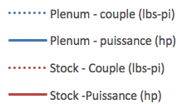

On peut remarquer que l’entrée d’air stock offre presque toujours plus de force de poussé que le moteur avec un plenum en plus d’avoir une courbe de couple plus régulière.

## Validation par simulation

D’après les recherches, la simulation n’est pas le meilleur outil pour valider le choix d’un bon ratio de vitesse car elle ne prend pas en compte la tâche du pilote. En effet, Caroll Smith mentionne qu’une boite de vitesse bien ajustée permet de gagner un temps négligeable au tour, mais facilite grandement la tâche du pilote ce qui, au final fait gagner beaucoup de temps[4]

Certaines validations ont quand même été réalisées avec le logiciel *Optimum Lap* et comme de fait, pour les épreuves d’autocross et d’endurance, les temps au tour variaient selon le circuit et il était impossible d’en trier des conclusions générales sur les ratios idéals. Toutefois, pour l’épreuve d’accélération, certaines informations ont pu ressortir :

Figure 10 - temps à l'accélération selon le ratio final

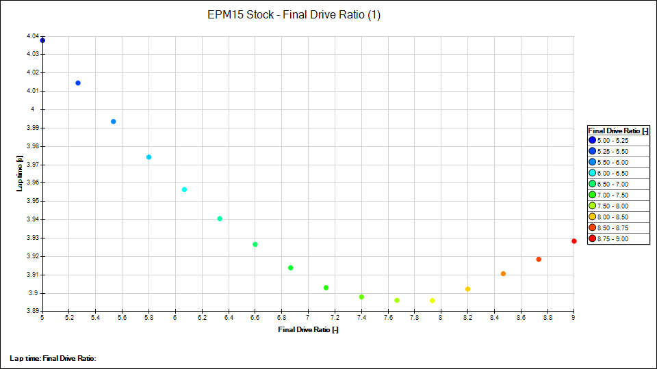

Ce graphique présente le temps pour une accélération selon le ratio final total (incluant le ratio primaire de 2.78). Les deux options qui ont été proposées, soit 36/13 et 34/15 auraient un ratio final total de 7.69 et 6.3. D’après le graphique, la première option présenterait donc un avantage de 0.04 s à l’accélération, probablement dû au fait que lors de la simulation, le premier rapport permet d’avoir le maximum de puissance à très faible vitesse. Toutefois, en réalité, le pilote risque de faire déraper les pneus et perdre cet avantage. Les résultats de la simulation ne sont donc pas concluants.

Compte tenu du manque de pertinence des simulations, une évaluation du pointage telle que spécifiée dans le cahier des charges ne pourra pas être effectuée.

# LES IMPACTS DU PROJET

Il a été mentionnée au Chapitre 3 que la transmission des connaissances était un élément important du projet, ce chapitre portera donc sur les stratégies qui ont été déployées afin d’augmenter l’impact du projet.

## La réorganisation du VPN de la Formule

Une recherche extensive a été faite dans le VPN afin de trouver les travaux et les informations qui seraient utiles dans le futur. Afin de pouvoir les retrouver, une organisation des dossiers par sujet plutôt que par année a été instaurée. En seulement une session, cette organisation a montré ses avantages à plusieurs reprises lorsque différents membres ont trouvé l’information qu’ils recherchaient.

Un programme plus complet de banque de données (par exemple : *The Brain)* n’a pas été instauré puisque l’équipe étant en pleine phase de fabrication, ce n’était pas le moment idéal pour instaurer et essayer un nouveau système. Ce genre de programme pourrait par contre être installé dans le futur.

## Le programme Excel et l’analyse de circuits

Le programme créé a été conçu afin de faciliter son utilisation. Tout d’abord il roule sur Excel puisque ce programme est presque universel (contrairement à Matlab), ensuite il comprend des indications pour les usagers et permet la modification de plusieurs paramètres. Ce programme c’est avéré très utile lors des rencontres avec les pilotes puisqu’il leur donnait des de l’information visuelle sur le fonctionnement du moteur et les ratios de vitesse.

Comme il a été démontré au chapitre 4, le programme permet non seulement de choisir des bons ratios de vitesse mais aussi de traiter les données du dynamomètre et choisir des composantes moteur. L’analyse des circuits peut être utilisée pour les autres sections de la Formule, par exemple pour ajuster la suspension.

## Les améliorations

Plusieurs pistes d’amélioration ont été identifiées lors du projet et certaines d’entre elles peuvent être menées à court terme :

* Tester expérimentalement les 2 propositions de ratio de vitesse
* Valider la limite de traction de pneus

À long terme, l’équipe pourrait faire les projets suivants :

* Enlever les rapports inutiles dans le bloc moteur, cela permettrait de réduire l’inertie et la masse du moteur. Cette modification devra toutefois être rigoureusement testés afin de garder la fiabilité intacte.
* Alléger les pignons
* Modifier la plage de puissance du moteur pour avoir plus de couple et pour qu’il soit livré de façon plus régulière.

Conclusion

Pour conclure, la Formule Polytechnique Montréal a besoin d’une boite de vitesse afin de mieux répondre à ses besoins de performance et de facilité d’utilisation. Ces besoins ont été comblés en modifiant le ratio final de la transmission à l’aide d’un programme Excel. Ce programme a permis de choisir la bonne configuration moteur, identifier la limite de traction des pneus et connaitre la force de poussée. Tout au long du projet, le travail s’est fait en collaboration avec l’équipe de la Formule et les résultats ont été validés de différentes façons. L’équipe de la Formule a maintenant un outil qui pourra leur aider à faire plusieurs choix de design dans le futur.

Différentes améliorations ont été identifiées et l’équipe devra choisir si celles-ci font parti de ses priorités.

Bibliographie

**Personnes rencontrées**

* Charles Hammer, pilote et propriétaire de Charles Hammer Autosport
* Jordi Salvador, Ingénieur, *Engine Tuner* chez Charles hammer Autosport
* Lucka Barbeau, ex-champion canadien de Karting, pilote de la Formule 2016
* Frederick Lavallée Trubiano, Pilote de la Formule 2014
* Étienne Léger, ex-champion canadien de simulation de course, pilote de la Formule 2014
* Guillaume Turcot et Gabriel Jutras, concepteurs du plenum testé

**Références bibliographiques :**

* SMITH, Carroll, *Drive to win*, Carroll Smith consulting, Inc. 1996
* BUCKNELL, John, *Learn and Compete,* Racecar Graphic Limited, 2012
* Milliken Research Associates Incorporated, Formula SAE Tire Test Consortium
* LAWLOR, John, *Auto Math Handbook,* Berkley Trade, 2002
* HARTMAN, John, *How to Tune and Modifiy Automotive Engine Management Systems,* Quarto Publishing group, 2013

|  |
| --- |
| ANNEXES |

1. ÉCHÉANCIER



1. ANALYSE DES CIRCUITS

1. Le véhicule 2014 a été conduit par Frederick Lavallée-Trubiano, Étienne Leger, Lucka Barbeau et Daniel Hunt
2. BUCKNELL, John, *Learn and Compete,* 2012
3. Jordi Salvador, Engine tuner de Charles Hammer Autosport
4. SMITH, Caroll, *Drive to win,* 1996